参考：https://blog.nowcoder.net/n/e2339dd37f4a4d7ba7ab1e3f73e9cd2e

一 OSI与TCP/IP各层的结构与功能,都有哪些协议?
Osi(Open System Interconnection)
学习计算机网络时我们一般采用折中的办法，也就是中和 OSI 和 TCP/IP 的优点，采用一种只有五层协议的体系结构，这样既简洁又能将概念阐述清楚。
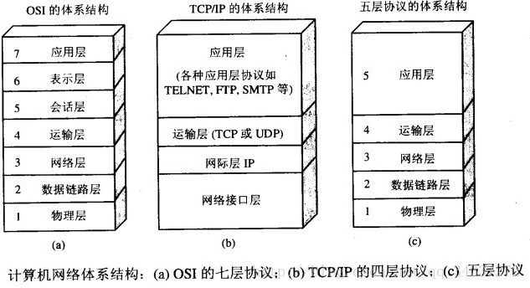
结合互联网的情况，自上而下地，非常简要的介绍一下各层的作用。
具体看这篇：http://m.elecfans.com/article/1066352.html 强力推荐

1.1 应用层
应用层(application-layer）的任务是通过应用进程间的交互来完成特定网络应用。应用层协议定义的是应用进程（进程：主机中正在运行的程序）间的通信和交互的规则。对于不同的网络应用需要不同的应用层协议。在互联网中应用层协议很多，如域名系统DNS，支持万维网应用的 HTTP协议，支持电子邮件的 SMTP协议等等。我们把应用层交互的数据单元称为报文。
直接为用户的应用程序（例如电子邮件、文件传输和终端仿真）提供服务。支持访问万维网的HTTP协议，支持电子邮件的SMTP协议，支持文件传送的FTP协议，DNS，POP3，SNMP，Telnet等等。

域名系统

域名系统(Domain Name System缩写 DNS，Domain Name被译为域名)是因特网的一项核心服务，它作为可以将域名和IP地址相互映射的一个分布式数据库，能够使人更方便的访问互联网，而不用去记住能够被机器直接读取的IP数串。（百度百科）例如：一个公司的 Web 网站可看作是它在网上的门户，而域名就相当于其门牌地址，通常域名都使用该公司的名称或简称。例如上面提到的微软公司的域名，HTTP协议
超文本传输协议（HTTP，HyperText Transfer Protocol)是互联网上应用最为广泛的一种网络协议。所有的 WWW（万维网） 文件都必须遵守这个标准。设计 HTTP 最初的目的是为了提供一种发布和接收 HTML 页面的方法。（百度百科）HTTP 协议定义了浏览器（即万维网客户进程）怎样向万维网服务器请求万维网文档，以及服务器怎样把文档传送给浏览器。它是万维网上能够可靠地交换文件（包括文本、声音、图像等各种多媒体文件）的重要基础。

1.2 运输层
运输层(transport layer)的主要任务就是负责向两个主机中进程之间的通信提供通用的服务。应用进程利用该服务传送应用层报文。“通用的”是指并不针对某一个特定的网络应用，而是多种应用可以使用同一个运输层服务。由于一台主机可同时运行多个线程，因此运输层有复用和分用的功能。
复用就是指多个应用层进程可同时使用下面运输层的服务。
分用是运输层把收到的信息分别交付上面应用层中的相应进程。
运输层主要使用以下两种协议:
传输控制协议 TCP（Transmission Control Protocol）--提供面向连接的，可靠的数据传输服务。
用户数据协议 UDP（User Datagram Protocol）--提供无连接的，尽最大努力的数据传输服务（不保证数据传输的可靠性）。
TCP 与 UDP 的对比见问题三。

1.3 网络层
在计算机网络中进行通信的两个计算机之间可能会经过很多个数据链路，也可能还要经过很多通信子网。网络层的任务就是选择合适的路由，使源主机运输层所传下来的分组，能够通过网络中的路由器找到目的主机。
在发送数据时，网络层把运输层产生的报文段或用户数据报封装成分组和包进行传送。在 TCP/IP 体系结构中，由于网络层使用 IP 协议，因此分组也叫 IP 数据报 ，简称 数据报。
无论是哪一层的数据单元，都可笼统地用“分组”来表示。

1.4 数据链路层
数据链路层(data link layer)通常简称为链路层。两台主机之间的数据传输，总是在一段一段的链路上传送的，这就需要使用专门的链路层的协议。 在两个相邻节点之间传送数据时，数据链路层将网络层交下来的 IP 数据报组装成帧，在两个相邻节点间的链路上传送帧。每一帧包括数据和必要的控制信息（如同步信息，地址信息，差错控制等）。
在接收数据时，控制信息使接收端能够知道一个帧从哪个比特开始和到哪个比特结束。这样，接收端的数据链路层在收到一个帧后，就可从中提出数据部分，上交给网络层。 控制信息还使接收端能够检测到所收到的帧中有误差错。如果发现差错，数据链路层就简单地丢弃这个出了差错的帧，以避免继续在网络中传送下去白白浪费网络资源。如果需要改正数据在链路层传输时出现差错（这就是说，数据链路层不仅要检错，而且还要纠错），那么就要采用可靠性传输协议（TCP）来纠正出现的差错。这种方法会使链路层的协议复杂些。

1.5 物理层
在物理层上所传送的数据单位是比特。 物理层(physical layer)的作用是实现相邻计算机节点之间比特流的透明传送，尽可能屏蔽掉具体传输介质和物理设备的差异。 使其上面的数据链路层不必考虑网络的具体传输介质是什么。“透明传送比特流”表示经实际电路传送后的比特流没有发生变化，对传送的比特流来说，这个电路好像是看不见的。

1.6 总结一下
应用层：直接为应用程序提供服务,应用层的协议定义的是应用进程之间交互的规则。
传输层：为两台主机间进程的通讯提供服务，将报文分割为报文段，tcp和udp。
网络层：通过选择合适的路由来找到目的主机，将报文段封装为ip数据包，arp。
数据链路层：在链路上提供数据传输服务，两个相邻节点，将ip数据包封装为帧传输。
物理层：通过传输媒体传输透明的比特流。

应用层：报文
传输层：报文段
网络层：ip数据报
数据链路层：帧
物理层：比特流

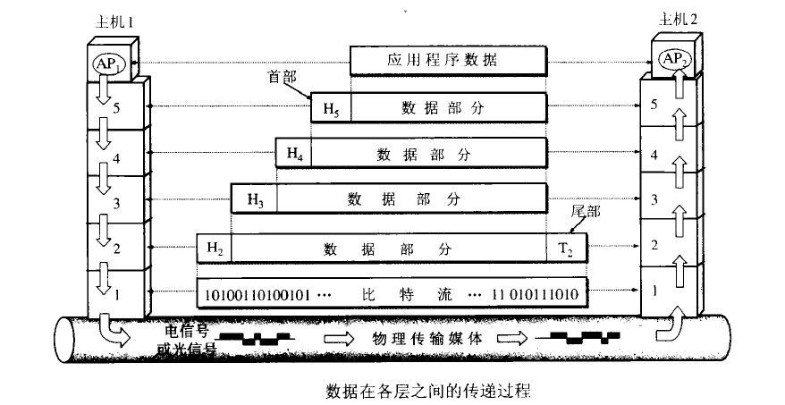
假定主机1的应用进程AP1向主机2的应用进程AP2传送数据。AP1先将其数据交给主机的第五层（应用层）。第五层上加上必要的控制信息H5就变成了下一层的数据单元。传输层收到这个数据单元后，加上本层的控制信息H4再交给网络层，称为数据链路层的数据单元。以此类推，不过到了数据链路层控制信息分为两部分，分别加到本层数据的首部和尾部。而物理层由于是比特流的传送，所以不再加上控制信息。传送比特流时应从首部开始传送。
当这一串的比特流离开主机1经过网络的无力媒体传送到路由器，就从路由器的第一层依次上升到网络层。每一层都根据必要的信息进行必要的操作。然后将控制信息剥去。将剩下的数据单元交给上层。当上升到网络层后，就根据首部中的目的地址查找路由器中的转发表，找出转发分组的接口，然后往下传送到数据链路层，加上新的头部和尾部，再到物理层，然后在物理媒体上吧每一个比他发出去。
当这一串的比特流离开路由器到达目的站主机2时，就从主机2的第一层按照上面的方式一次上升到应用层。最后把应用程序AP1发送的数据交给目的站的应用进程AP2。
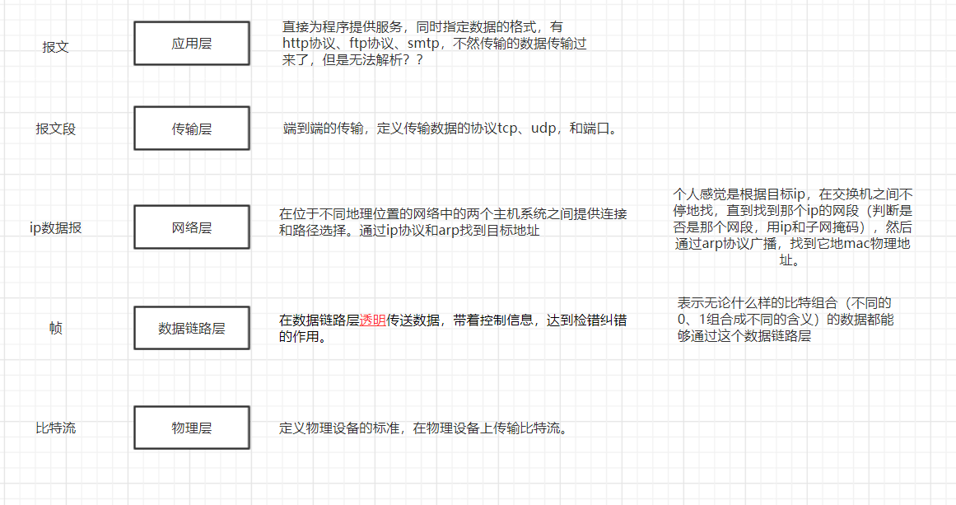

上面我们对计算机网络的五层体系结构有了初步的了解，下面附送一张七层体系结构图总结一下。图片来源：https://blog.csdn.net/yaopeng_2005/article/details/7064869
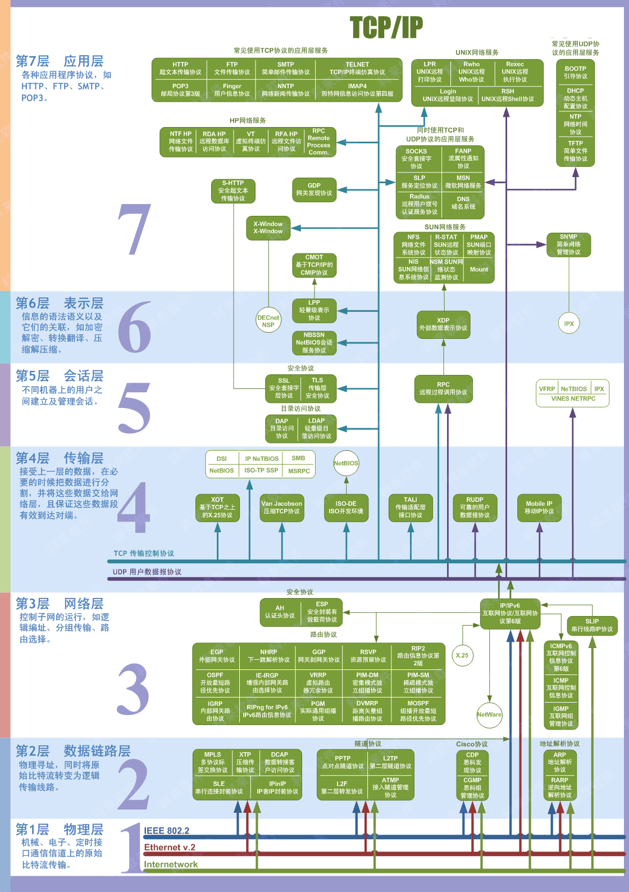

二 TCP 三次握手和四次挥手
为了准确无误地把数据送达目标处，TCP协议采用了三次握手策略。

2.1 TCP 三次握手漫画图解
如下图所示，下面的两个机器人通过3次握手确定了对方能正确接收和发送消息(图片来源：《图解HTTP》)。
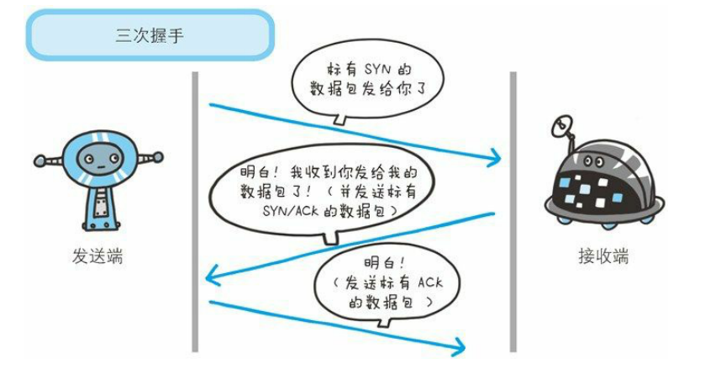
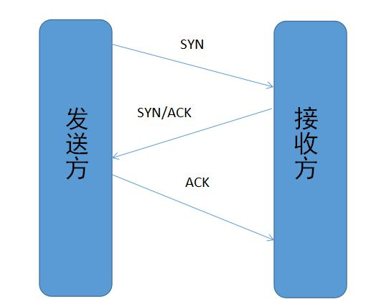

2.2 为什么要三次握手
三次握手的目的是建立可靠的通信信道，说到通讯，简单来说就是数据的发送与接收，而三次握手最主要的目的就是双方确认自己与对方的发送与接收是正常的。
第一次握手：Client 什么都不能确认；Server 确认了对方发送正常，自己接收正常
第二次握手：Client 确认了：自己发送、接收正常，对方发送、接收正常；Server 确认了：对方发送正常，自己接收正常
第三次握手：Client 确认了：自己发送、接收正常，对方发送、接收正常；Server 确认了：自己发送、接收正常，对方发送、接收正常
所以三次握手就能确认双发收发功能都正常，缺一不可。

三次握手可以防止已失效的连接请求报文段突然又传送到了服务端，因而产生错误。

比如：client发出的第一个连接请求报文段并没有丢失，而是在某个网络结点长时间的滞留了，以致延误到连接释放以后的某个时间才到达server。本来这是一个早已失效的报文段，但是server收到此失效的连接请求报文段后，就误认为是client再次发出的一个新的连接请求，于是就向client发出确认报文段，同意建立连接。假设不采用“三次握手”，那当作只有两次握手（server确认，就默认是开始建立连接了）那么只要server发出确认，新的连接就建立了，由于client并没有发出建立新连接的请求，因此不会理睬server的确认，也不会向server发送数据，但server却以为新的运输连接已经建立，并一直等待client发来数据。这样就会平白地消耗服务端地资源，因为server需要分出等待client发来数据的资源。
所以没有采用“三次握手”，这种情况下server的很多资源就白白浪费掉了。

2.3 为什么要传回 SYN
接收端传回发送端所发送的 SYN 是为了告诉发送端，我接收到的信息确实就是你所发送的信号了。
SYN 是 TCP/IP 建立连接时使用的握手信号。在客户机和服务器之间建立正常的 TCP 网络连接时，客户机首先发出一个 SYN 消息，服务器使用 SYN-ACK 应答表示接收到了这个消息，最后客户机再以 ACK(Acknowledgement[汉译：确认字符 ,在数据通信传输中，接收站发给发送站的一种传输控制字符。它表示确认发来的数据已经接受无误。 ]）消息响应。这样在客户机和服务器之间才能建立起可靠的TCP连接，数据才可以在客户机和服务器之间传递。

2.4 传了 SYN,为啥还要传 ACK
双方通信无误必须是两者互相发送信息都无误。传了 SYN，证明发送方到接收方的通道没有问题，但是接收方到发送方的通道还需要 ACK 信号来进行验证。

2.5 为什么要四次挥手

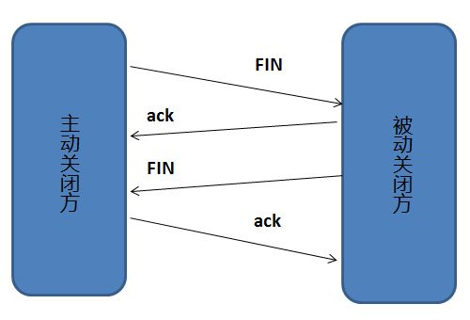
四次挥手表示要保证双方数据都传输完才能断开连接，不能单纯一方断开就断了连接。
断开一个 TCP 连接则需要“四次挥手”：
客户端-发送一个 FIN，用来关闭客户端到服务器的数据传送
服务器-收到这个 FIN，它发回一 个 ACK，确认序号为收到的序号加1 。和 SYN 一样，一个 FIN 将占用一个序号
服务器-关闭与客户端的连接，发送一个FIN给客户端
客户端-发回 ACK 报文确认，并将确认序号设置为收到序号加1
任何一方都可以在数据传送结束后发出连接释放的通知，待对方确认后进入半关闭状态。当另一方也没有数据再发送的时候，则发出连接释放通知，对方确认后就完全关闭了TCP连接。
举个例子：A 和 B 打电话，通话即将结束后，A 说“我没啥要说的了”，B回答“我知道了”，但是 B 可能还会有要说的话，A 不能要求 B 跟着自己的节奏结束通话，于是 B 可能又巴拉巴拉说了一通，最后 B 说“我说完了”，A 回答“知道了”，这样通话才算结束。
上面讲的比较概括，推荐一篇讲的比较细致的文章：https://blog.csdn.net/qzcsu/article/details/72861891

三 TCP,UDP 协议的区别
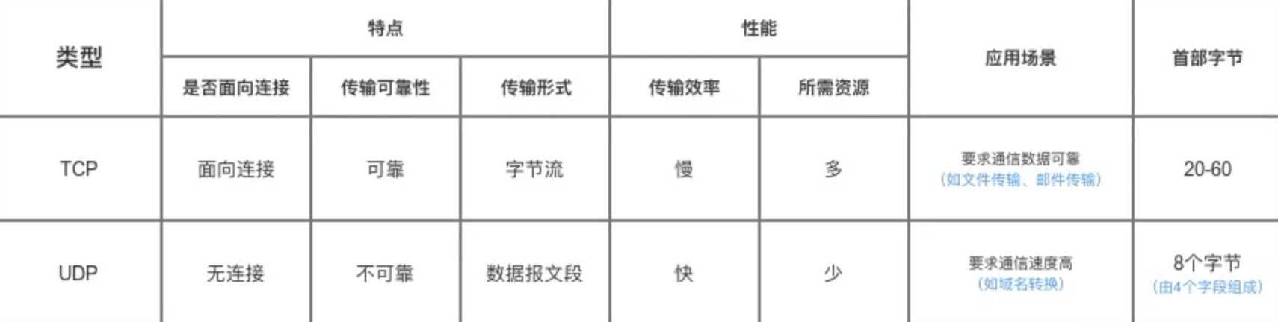
UDP 在传送数据之前不需要先建立连接，远地主机在收到 UDP 报文后，不需要给出任何确认。虽然 UDP 不提供可靠交付，但在某些情况下 UDP 确是一种最有效的工作方式（一般用于即时通信），比如： QQ 语音、 QQ 视频 、直播等等
TCP 提供面向连接的服务。在传送数据之前必须先建立连接，数据传送结束后要释放连接。 TCP 不提供广播或多播服务。由于 TCP 要提供可靠的，面向连接的传输服务（TCP的可靠体现在TCP在传递数据之前，会有三次握手来建立连接，而且在数据传递时，有确认、窗口、重传、拥塞控制机制，在数据传完后，还会断开连接用来节约系统资源），这一难以避免增加了许多开销，如确认，流量控制，计时器以及连接管理等。这不仅使协议数据单元的首部增大很多，还要占用许多处理机资源。TCP 一般用于文件传输、发送和接收邮件、远程登录等场景。

四 TCP 协议如何保证可靠传输
可靠性依赖于arq协议

4.1 ARQ协议
自动重传请求（Automatic Repeat-reQuest，ARQ）是OSI模型中数据链路层和传输层的错误纠正协议之一。它通过使用确认和超时这两个机制，在不可靠服务的基础上实现可靠的信息传输。如果发送方在发送后一段时间之内没有收到确认帧，它通常会重新发送。ARQ包括停止等待ARQ协议和连续ARQ协议。

停止等待ARQ协议
停止等待协议是为了实现可靠传输的，它的基本原理就是每发完一个分组就停止发送，等待对方确认（回复ACK，停止等待）。如果过了一段时间（超时时间后），还是没有收到 ACK 确认，说明没有发送成功，需要重新发送，直到收到确认后再发下一个分组；
在停止等待协议中，若接收方收到重复分组，就丢弃该分组，但同时还要发送确认；
优点： 简单
缺点： 信道利用率低，等待时间长

1) 发送端发送出现丢失、延时情况（超时重传）:
每发送完一个分组需要设置一个超时计时器，其重传时间应比数据在分组传输的平均往返时间更长一些。
- 发送丢失，发送端在定时时间内没收到ack，重发。
- 发送延时：发送端发送报文1后，超时了，重发报文2，而报文1这时候终于来到接收端。解决：接收端不向上交付、直接丢弃并回复确认。

2) 接收端确认丢失和确认迟到
确认丢失 ：A重传消息，B再次收到该消息后采取以下两点措施：1. 丢弃这个重复的M1消息，不向上层交付。 2. 向A发送确认消息。
确认迟到 ：确认消息在传输过程中迟到。A发送M1消息，B收到并发送确认。在超时时间内没有收到确认消息，A重传M1消息，B仍然收到并继续发送确认消息（B收到了2份M1）。此时A收到了B第二次发送的确认消息。接着发送其他数据。过了一会，A收到了B第一次发送的对M1的确认消息（A也收到了2份确认消息）。处理如下：1. A收到重复的确认后，直接丢弃。2. B收到重复的M1后，也直接丢弃重复的M1。

总结
接收端和发送端收到重复消息，都会直接丢弃。不过接收端还是会发送确认
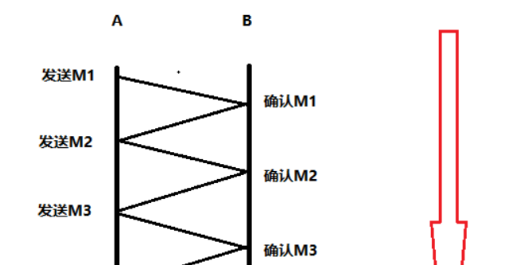

连续ARQ协议
连续 ARQ 协议可提高信道利用率。发送方维持一个发送窗口，凡位于发送窗口内的分组可以连续发送出去，而不需要等待对方确认。接收方一般采用累计确认，对按序到达的最后一个分组发送确认，表明到这个分组为止的所有分组都已经正确收到了。
优点： 信道利用率高，容易实现，即使确认丢失，也不必重传。
缺点： 不能向发送方反映出接收方已经正确收到的所有分组的信息。 比如：发送方发送了 5条 消息，中间第三条丢失（3号），这时接收方只能对前两个发送确认。从第三个以及之后的消息都要重发。这也叫 Go-Back-N（回退 N），表示需要退回来重传已经发送过的 N 个消息。
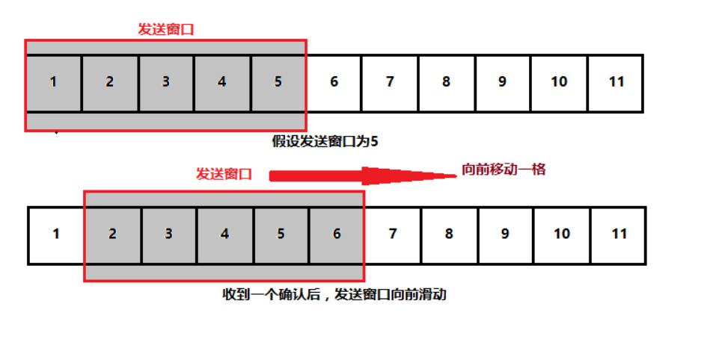

ARQ协议的总结
发送端有个超时计时器，超过时间没有接收到ack确认消息，那么就会重发，直到收到消息，遇到重复的消息会选择丢弃。

4.2 滑动窗口和流量控制
TCP 利用滑动窗口实现流量控制。流量控制是为了控制发送方发送速率，保证接收方来得及接收。 接收方发送的确认报文中的窗口字段可以用来控制发送方窗口大小，从而影响发送方的发送速率。将窗口字段设置为 0，则发送方不能发送数据。
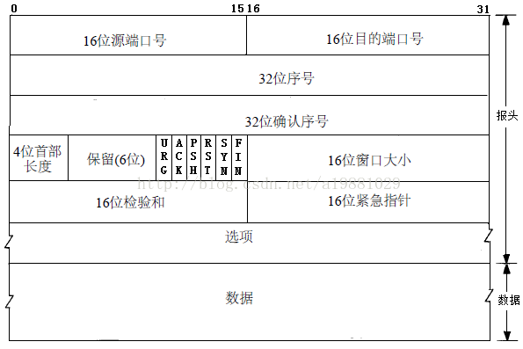

4.3 拥塞控制
https://www.cnblogs.com/bincoding/p/8976157.html--重要
https://blog.csdn.net/qq_43313035/article/details/89069962
在某段时间，若对网络中某一资源的需求超过了该资源所能提供的可用部分，网络的性能就要变坏。这种情况就叫拥塞。拥塞控制就是为了防止过多的数据注入到网络中，这样就可以使网络中的路由器或链路不致过载。拥塞控制所要做的都有一个前提，就是网络能够承受现有的网络负荷。拥塞控制是一个全局性的过程，涉及到所有的主机，所有的路由器，以及与降低网络传输性能有关的所有因素。相反，流量控制往往是点对点通信量的控制，是个端到端的问题。流量控制所要做到的就是抑制发送端发送数据的速率，以便使接收端来得及接收。
为了进行拥塞控制，TCP 发送方要维持一个 拥塞窗口(cwnd) 的状态变量。拥塞控制窗口的大小取决于网络的拥塞程度，并且动态变化。发送方让自己的发送窗口取为拥塞窗口和接收方的接受窗口中较小的一个。
TCP的拥塞控制采用了四种算法，即 慢开始 、 拥塞避免 、快重传 和 快恢复。在网络层也可以使路由器采用适当的分组丢弃策略（如主动队列管理 AQM），以减少网络拥塞的发生。

慢开始
慢开始算法的思路是当主机开始发送数据时，如果立即把大量数据字节注入到网络，那么可能会引起网络阻塞，因为现在还不知道网络的符合情况。经验表明，较好的方法是先探测一下，即由小到大逐渐增大发送窗口，也就是由小到大逐渐增大拥塞窗口数值。cwnd初始值为1，每经过一个传播轮次，cwnd加倍。

拥塞避免
拥塞避免算法的思路是让拥塞窗口cwnd缓慢增大，即每经过一个往返时间RTT就把发送放的cwnd加1，而不是加倍.

快重传
在ARQ中，基本都是等待发送端的计时器，超时了，才重传。而使用快重传是：接收方在收到上一个确认报文的

快恢复
网络出现拥塞可能的判断：1.需要超时重传。2.收到重复确认的ack使用了快重传。
上面两种情况会被认为是网络拥塞而导致的。
超时重传还得将拥塞窗口大小设为1，重新进入慢启动，而冗余ack则是将拥塞窗口设为慢启动门限大小并且进入拥塞避免

拥塞控制总结
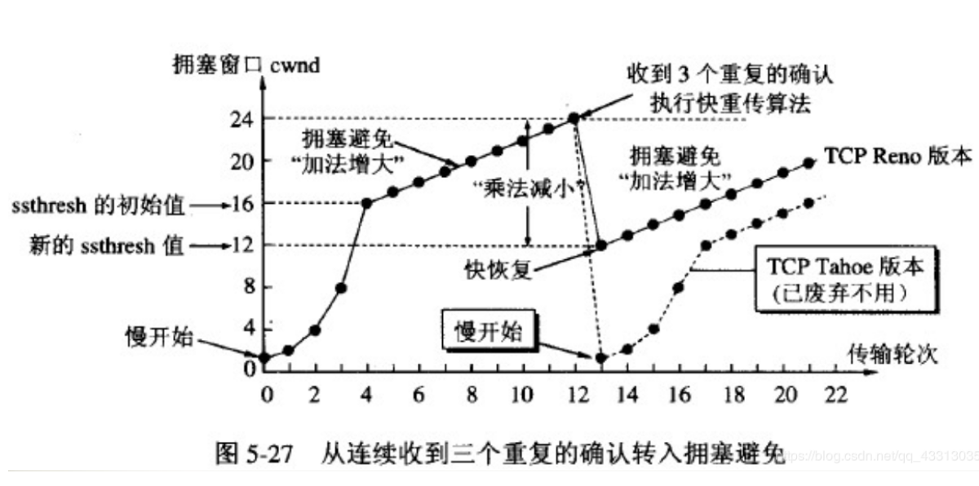

4.4校验和（二进制反码校验和）

验证示例
发送端计算（这里是个案例，只对每4位进行反码求和）：
数据： 1000 0100
反码： 0111 1011 求和： 10010 变为 0011，0011就是校验和，发送给接收端进行校验的。
取反求和，反码求和遇到溢出，低位进一

接收端计算：
数据： 1000 0100 检验和 0011
原码相加：1100 加上校验和： 110+0011=1111

扩展：软考有一个crc校验和
https://blog.csdn.net/fengxiaocheng/article/details/81451008

两种校验和：
https://www.cnblogs.com/kevonyang/p/5697701.html

检验和计算过程
TCP首部校验和计算三部分：TCP首部+TCP数据+TCP伪首部。
发送端：
首先，把伪首部、TCP报头、TCP数据分为16位的字，如果总长度为奇数个字节，则在最后增添一个位都为0的字节。
把TCP报头中的校验和字段置为0。
其次，用反码相加法（对每16bit进行二进制反码求和）累加所有的16位字（进位也要累加，进位则将高位叠加到低位）。
最后，将上述结果作为TCP的校验和，存在检验和字段中。
接收端：
将所有原码相加，高位叠加到低位， 如计算结果的16位中每一位都为1，则正确，否则说明发生错误。

总结
消息是带编号的，保证有序。而且消息采用二级制反码求和校验保证消息内容不被篡改。同时有arq协议保证消息完整性。还有流量控制保证消息传输速率合理。

五 在浏览器中输入url地址 ->> 显示主页的过程
百度好像最喜欢问这个问题。
打开一个网页，整个过程会使用哪些协议
图解（图片来源：《图解HTTP》）：
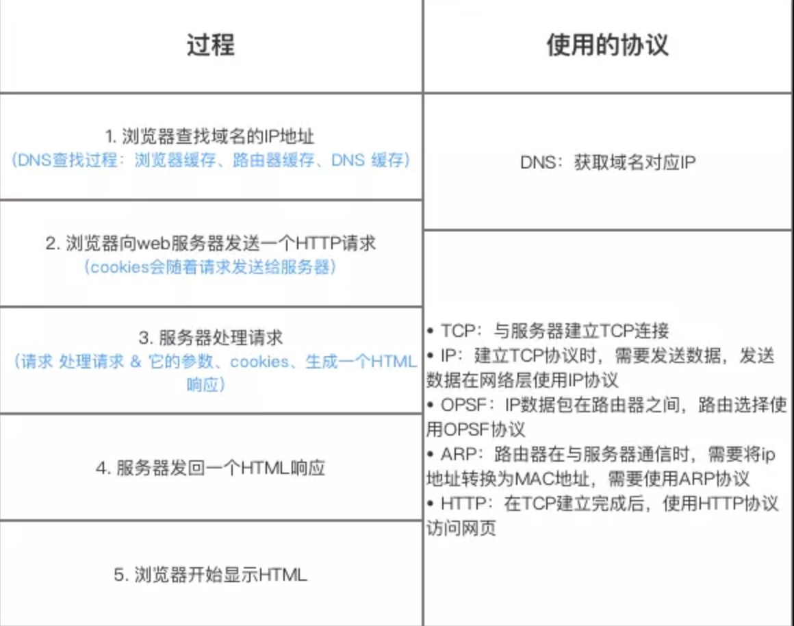
总体来说分为以下几个过程:
DNS解析
TCP连接
发送HTTP请求
服务器处理请求并返回HTTP报文
浏览器解析渲染页面
连接结束
具体可以参考下面这篇文章：
https://segmentfault.com/a/1190000006879700

六 状态码
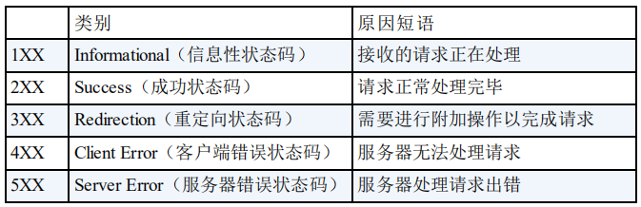

七 各种协议与HTTP协议之间的关系
一般面试官会通过这样的问题来考察你对计算机网络知识体系的理解。
图片来源：《图解HTTP》
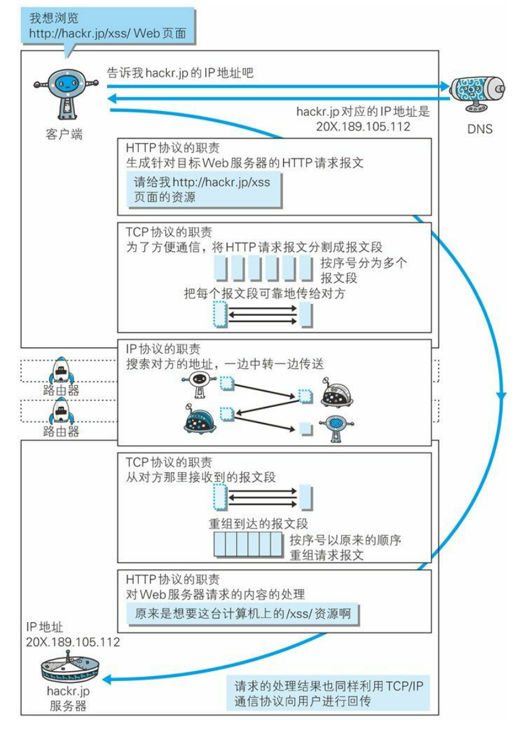

八 HTTP长连接,短连接
在HTTP/1.0中默认使用短连接。也就是说，客户端和服务器每进行一次HTTP操作，就建立一次连接，任务结束就中断连接。当客户端浏览器访问的某个HTML或其他类型的Web页中包含有其他的Web资源（如JavaScript文件、图像文件、CSS文件等），每遇到这样一个Web资源，浏览器就会重新建立一个HTTP会话。
而从HTTP/1.1起，默认使用长连接，用以保持连接特性。使用长连接的HTTP协议，会在响应头加入这行代码：
Connection:keep-alive
在使用长连接的情况下，当一个网页打开完成后，客户端和服务器之间用于传输HTTP数据的TCP连接不会关闭，客户端再次访问这个服务器时，会继续使用这一条已经建立的连接。Keep-Alive不会永久保持连接，它有一个保持时间，可以在不同的服务器软件（如Apache）中设定这个时间。实现长连接需要客户端和服务端都支持长连接。
HTTP协议的长连接和短连接，实质上是TCP协议的长连接和短连接。
TCP短连接的情况：client向server发起连接请求，server接到请求，然后双方建立连接。client向server发送消息，server回应client，然后一次请求就完成了。这时候双方任意都可以发起close操作，不过一般都是client先发起close操作。上述可知，短连接一般只会在 client/server间传递一次请求操作。
长连接的情况：client向server发起连接，server接受client连接，双方建立连接，client与server完成一次请求后，它们之间的连接并不会主动关闭，后续的读写操作会继续使用这个连接。

短连接的优点是：管理起来比较简单，存在的连接都是有用的连接，不需要额外的控制手段

什么时候用长连接，短连接？
长连接多用于操作频繁，点对点的通讯，而且连接数不能太多情况，。每个TCP连接都需要三步握手，这需要时间，如果每个操作都是先连接，再操作的话那么处理速度会降低很多，所以每个操作完后都不断开，再次处理时直接发送数据包就OK了，不用建立TCP连接。例如：数据库的连接用长连接， 如果用短连接频繁的通信会造成socket错误，而且频繁的socket 创建也是对资源的浪费。
而像WEB网站的http服务一般都用短链接，因为长连接对于服务端来说会耗费一定的资源，而像WEB网站这么频繁的成千上万甚至上亿客户端的连接用短连接会更省一些资源，如果用长连接，而且同时有成千上万的用户，如果每个用户都占用一个连接的话，那可想而知吧。所以并发量大，但每个用户无需频繁操作情况下需用短连好。

九 HTTP是不保存状态的协议,如何保存用户状态?
HTTP 是一种不保存状态，即无状态（stateless）协议。也就是说 HTTP 协议自身不对请求和响应之间的通信状态进行保存。那么我们保存用户状态呢？Session 机制的存在就是为了解决这个问题，Session 的主要作用就是通过服务端记录用户的状态。典型的场景是购物车，当你要添加商品到购物车的时候，系统不知道是哪个用户操作的，因为 HTTP 协议是无状态的。服务端给特定的用户创建特定的 Session 之后就可以标识这个用户并且跟踪这个用户了（一般情况下，服务器会在一定时间内保存这个 Session，过了时间限制，就会销毁这个Session）。
在服务端保存 Session 的方法很多，最常用的就是内存和数据库(比如是使用内存数据库redis保存)。既然 Session 存放在服务器端，那么我们如何实现 Session 跟踪呢？大部分情况下，我们都是通过在 Cookie 中附加一个 Session ID 来方式来跟踪。
Cookie 被禁用怎么办?
最常用的就是利用 URL 重写把 Session ID 直接附加在URL路径的后面。
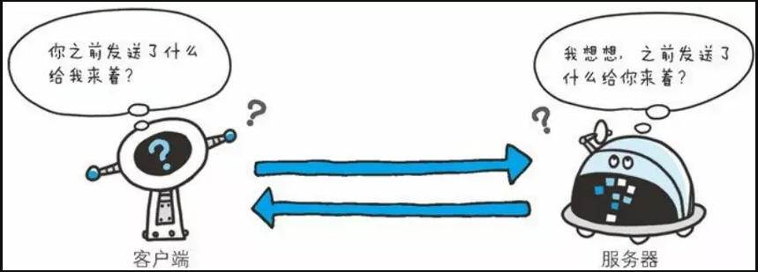

十 Cookie的作用是什么?和Session有什么区别？
Cookie 和 Session都是用来跟踪浏览器用户身份的会话方式，但是两者的应用场景不太一样。
Cookie 一般用来保存用户信息 比如①我们在 Cookie 中保存已经登录过得用户信息，下次访问网站的时候页面可以自动帮你登录的一些基本信息给填了；②一般的网站都会有保持登录也就是说下次你再访问网站的时候就不需要重新登录了，这是因为用户登录的时候我们可以存放了一个 Token 在 Cookie 中，下次登录的时候只需要根据 Token 值来查找用户即可(为了安全考虑，重新登录一般要将 Token 重写)；③登录一次网站后访问网站其他页面不需要重新登录。Session 的主要作用就是通过服务端记录用户的状态。 典型的场景是购物车，当你要添加商品到购物车的时候，系统不知道是哪个用户操作的，因为 HTTP 协议是无状态的。服务端给特定的用户创建特定的 Session 之后就可以标识这个用户并且跟踪这个用户了。
Cookie 数据保存在客户端(浏览器端)，Session 数据保存在服务器端。
Cookie 存储在客户端中，而Session存储在服务器上，相对来说 Session 安全性更高。如果要在 Cookie 中存储一些敏感信息，不要直接写入 Cookie 中，最好能将 Cookie 信息加密然后使用到的时候再去服务器端解密。

十一 HTTP 1.0和HTTP 1.1的主要区别是什么?
这部分回答引用这篇文章 https://mp.weixin.qq.com/s/GICbiyJpINrHZ41u_4zT-A? 的一些内容。
HTTP1.0最早在网页中使用是在1996年，那个时候只是使用一些较为简单的网页上和网络请求上，而HTTP1.1则在1999年才开始广泛应用于现在的各大浏览器网络请求中，同时HTTP1.1也是当前使用最为广泛的HTTP协议。 主要区别主要体现在：
长连接 : 在HTTP/1.0中，默认使用的是短连接，也就是说每次请求都要重新建立一次连接。HTTP 是基于TCP/IP协议的,每一次建立或者断开连接都需要三次握手四次挥手的开销，如果每次请求都要这样的话，开销会比较大。因此最好能维持一个长连接，可以用个长连接来发多个请求。HTTP 1.1起，默认使用长连接 ,默认开启Connection： keep-alive。 HTTP/1.1的持续连接有非流水线方式和流水线方式 。流水线方式是客户在收到HTTP的响应报文之前就能接着发送新的请求报文。与之相对应的非流水线方式是客户在收到前一个响应后才能发送下一个请求。
错误状态响应码 :在HTTP1.1中新增了24个错误状态响应码，如409（Conflict）表示请求的资源与资源的当前状态发生冲突；410（Gone）表示服务器上的某个资源被永久性的删除。
缓存处理 :在HTTP1.0中主要使用header里的If-Modified-Since,Expires来做为缓存判断的标准，HTTP1.1则引入了更多的缓存控制策略例如Entity tag，If-Unmodified-Since, If-Match, If-None-Match等更多可供选择的缓存头来控制缓存策略。
带宽优化及网络连接的使用 :HTTP1.0中，存在一些浪费带宽的现象，例如客户端只是需要某个对象的一部分，而服务器却将整个对象送过来了，并且不支持断点续传功能，HTTP1.1则在请求头引入了range头域，它允许只请求资源的某个部分，即返回码是206（Partial Content），这样就方便了开发者自由的选择以便于充分利用带宽和连接。

十二 URI和URL的区别是什么?
URI(Uniform Resource Identifier) 是统一资源标志符，可以唯一标识一个资源。
URL(Uniform Resource Location) 是统一资源定位符，可以提供该资源的路径。它是一种具体的 URI，即 URL 可以用来标识一个资源，而且还指明了如何 locate 这个资源。
URI的作用像身份证号一样，URL的作用更像家庭住址一样。URL是一种具体的URI，它不仅唯一标识资源，而且还提供了定位该资源的信息。

十三 HTTP 和 HTTPS 的区别？
- 端口 ：HTTP的URL由“http://”起始且默认使用端口80，而HTTPS的URL由“https://”起始且默认使用端口443。
- 安全性和资源消耗： HTTP协议运行在TCP之上，所有传输的内容都是明文，客户端和服务器端都无法验证对方的身份。HTTPS是运行在SSL/TLS之上的HTTP协议，SSL/TLS 运行在TCP之上。所有传输的内容都经过加密，加密采用对称加密，但对称加密的密钥用服务器方的证书进行了非对称加密。所以说，HTTP 安全性没有 HTTPS高，但是 HTTPS 比HTTP耗费更多服务器资源。
- 对称加密：密钥只有一个，加密解密为同一个密码，且加解密速度快，典型的对称加密算法有DES、AES等；
- 非对称加密：密钥成对出现（且根据公钥无法推知私钥，根据私钥也无法推知公钥），加密解密使用不同密钥（公钥加密需要私钥解密，私钥加密需要公钥解密），相对对称加密速度较慢，典型的非对称加密算法有RSA、DSA等。

